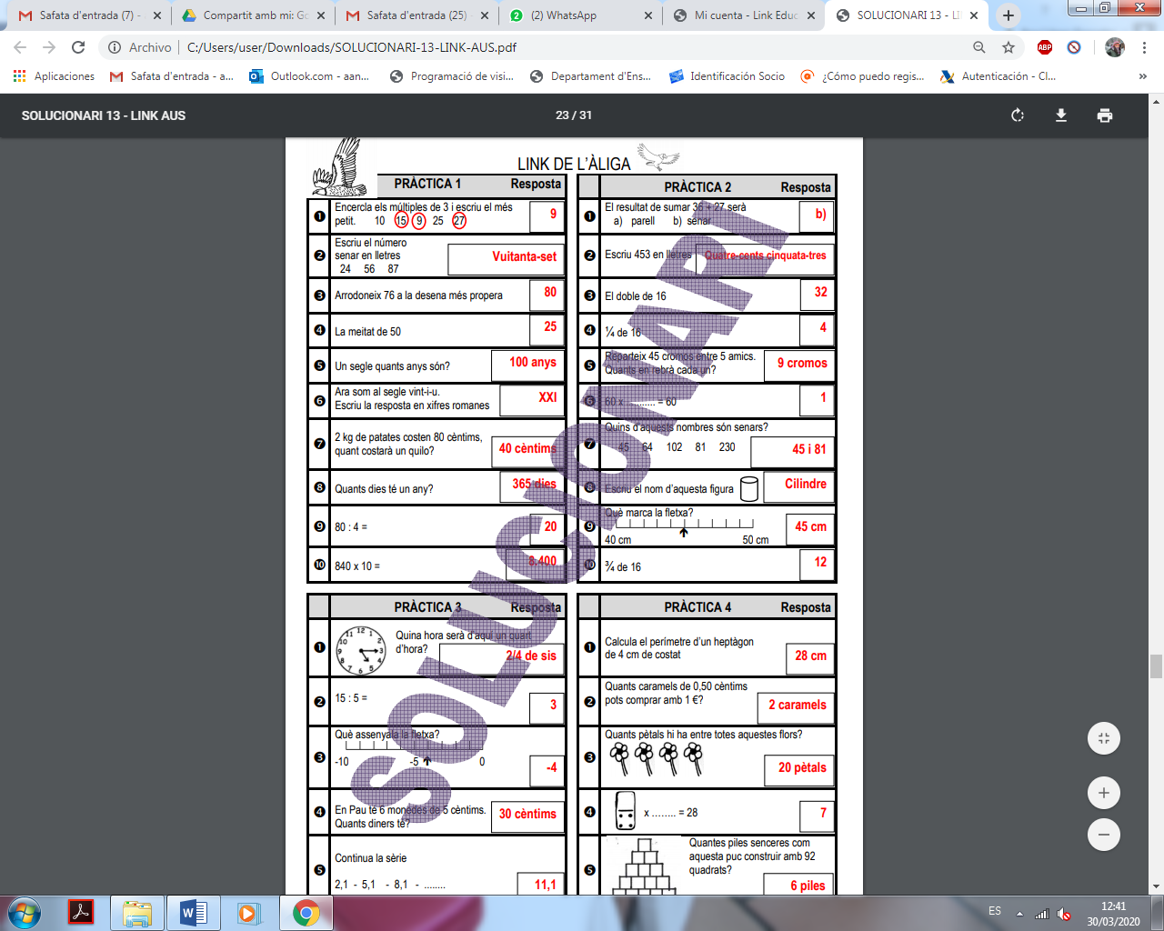

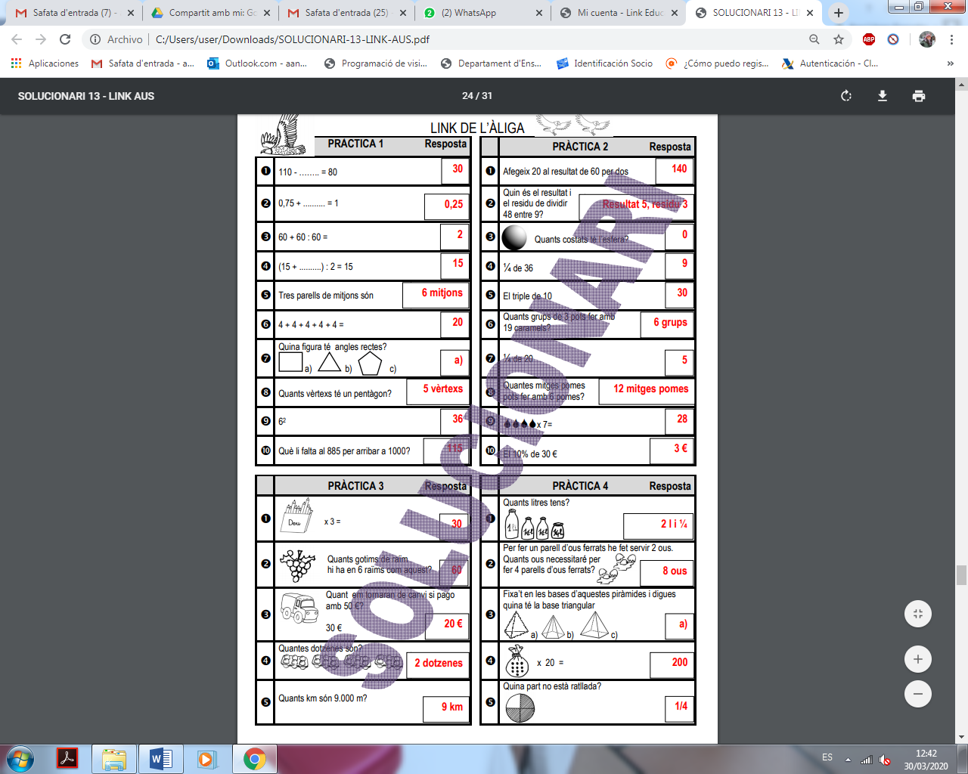

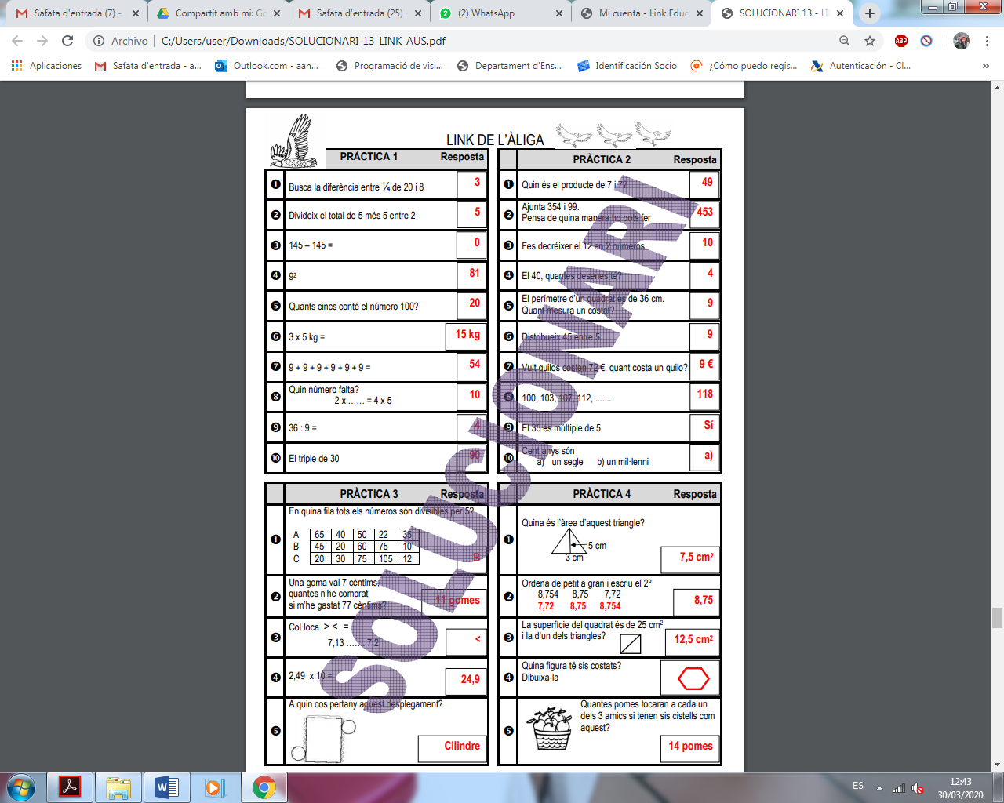

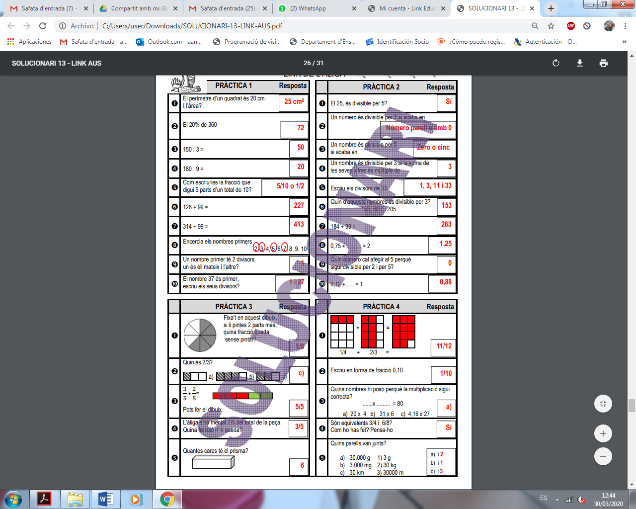

**CORRECCIÓ PROVA DE COMPETÈNCIES BÀSIQUES MATEMÀTIQUES:**

<http://csda.gencat.cat/web/.content/home/consell_superior_d_avalua/pdf_i_altres/prova_avaluacio_primaria_2016/corregida-mates.pdf>

**Pregunta 3:**

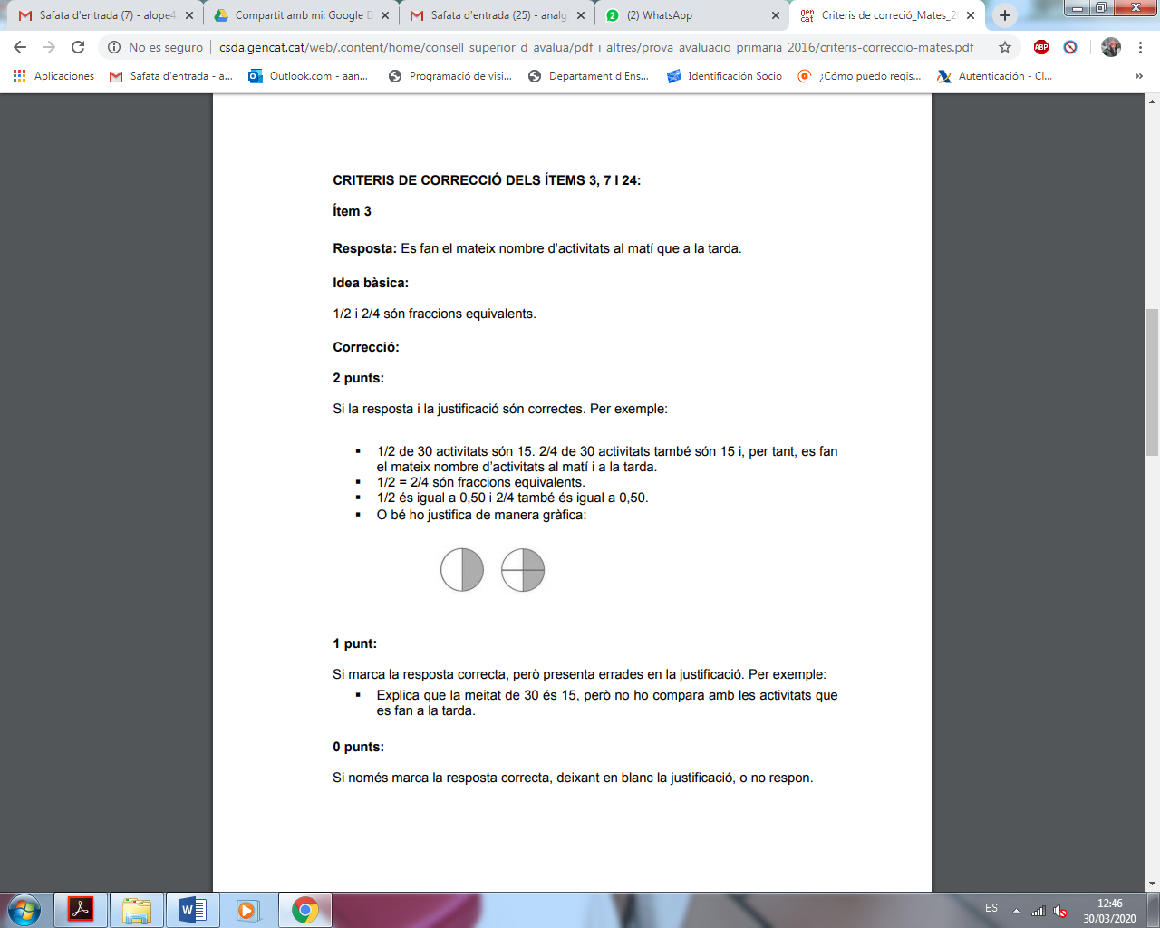

**Pregunta 7:**

